#### 【课题组】个人研究周报

* 姓名：武尚文
* 日期： 2025年9月25- 2025年10月10日
* 研究方向：单光子成像与重建

1. **本周研究进度（具体做了哪些工作）**

* 进一步对代码的处理方式做了一定的研究，整个文章在网络输入部分有12种输入，得到方式如下：
  + 进行滤波，这一步从实际意义上等价于高斯噪声的最大似然估计；
  + 在空间维度执行K=1,3,7,13的高斯滤波，平滑信息得到深度图像；
  + 在时空维度执行K=7,13的高斯滤波，平滑时空信息进一步得到深度图像；
* 这与之前我们的处理方式不一样，我们在想怎么去去除传统噪声而保留信息，这里把噪声和信息通过平滑和简单的argmax得到深度图给处理到了
  + 也就是论文的处理方法是：SPAD->SPAD(模糊/下采样处理)->depth图进网络
  + 而我们原先的处理方法是：SPAD->SPAD(去噪/筛点处理)->SPAD进网络

这就导致了网络参数的巨大化和低效化，大部分信息在SPAD里是稀疏的并且很难提取到。由于过于稀疏，网络的学习能力甚至没有传统方法更好

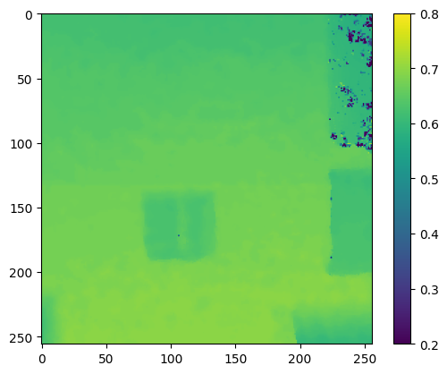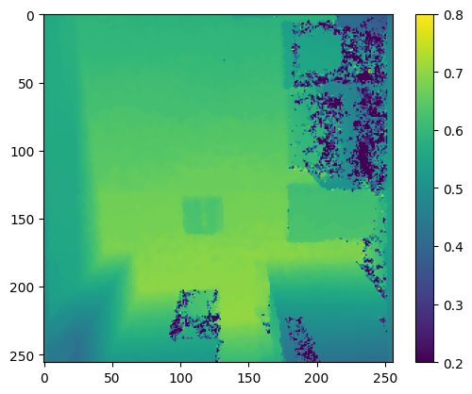

* 在网络层面使用了像素间相关性，使用了自注意力，将多个特征压缩到1个特征上  
  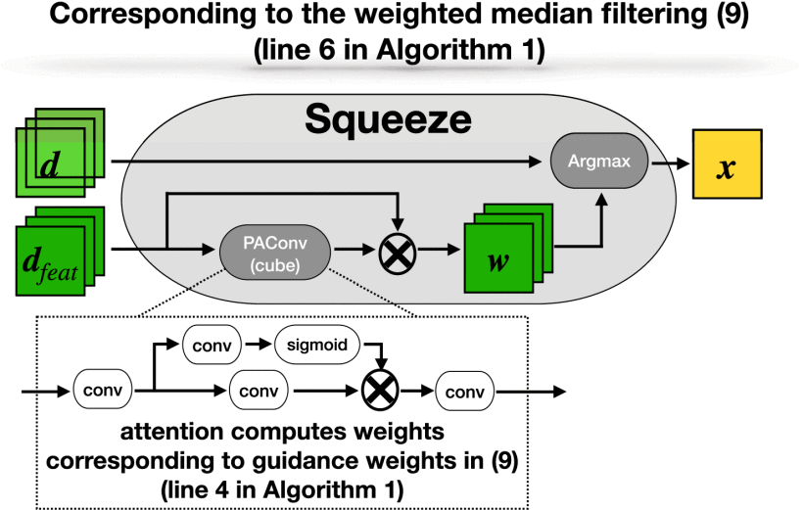  
  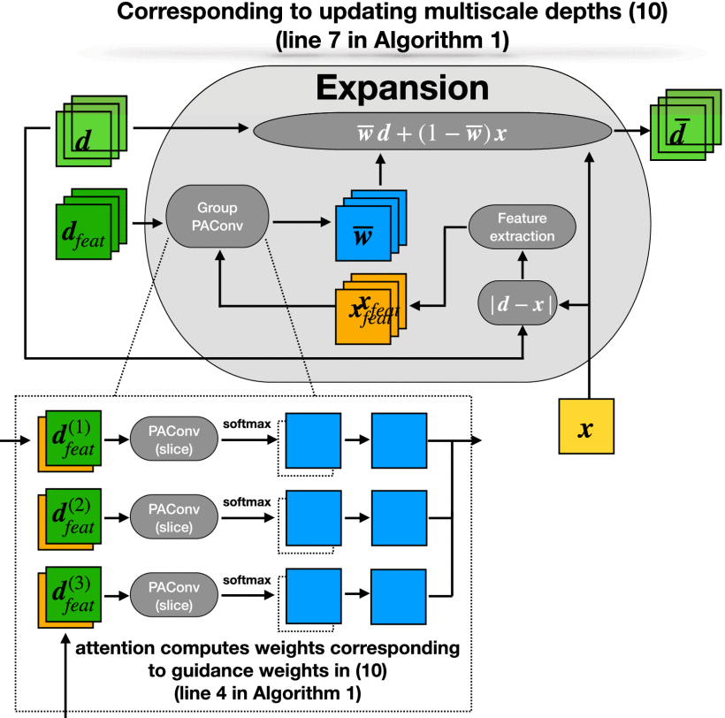
* 上述网络并没有对反射率方面做一些处理和改进，这可能是之后的改进方向之一。但事实上现在发现单光子成像系统，深度恢复才是主要的，反射率更像是深度的一种依附，获得深度信息之后自然而然地可以得到相应反射率图，然而从反射率为深度提供信息的能力较弱
* 原本网络的还原出现问题的主要原因是在scale较小的时候出现了较多的噪声导致细节学习出现问题，网络本身只通过了l1约束来进行，可以考虑增强约束

loss += loss_weights[ii] * F.l1_loss(xgt, x[ii], reduction='mean')

* 对网络结构尝试调整但暂未有显著效果，准备尝试增加了更多的细节保留(通过残差网络实现)

1. **存在的问题与挑战**

* 网络结构更新方式暂未有良好的想法
* 确实图像反射率部分有待考虑，是否应该剔除主要正则项

**3. 下周计划**

* 更新网络结构，适当改进